Министерство образования и молодежной политики

Чувашской Республики

ГОУ «Чувашский республиканский институт образования»

Кафедра истории

Методическая разработка урока слушателя курсов
повышения квалификации по программе «Методическая и содержательная модернизация социогуманитарных дисциплин»
на тему: «Чувашия в годы Великой Отечественной войны»

Выполнила:

Учитель истории

МОУ «Гимназия №1»
города Чебоксары

Н.Ф. Григорьева

Чебоксары -2009

Введение

Великая Отечественная война стала самой трагической страницей в российской истории ХХ века. Она вошла почти в каждый дом. Цена Победы была слишком велика. Лишь любовь к Родине позволила тогда выстоять всей стране и каждому ее жителю.
Проходят годы, десятилетия, но она остается важнейшей частью исторической памяти народа. Приоритетным фактором изучения темы великой Победы является обращение учащихся к истории своей семьи, своего народа, своей малой родины.
Учащиеся должны понять, что Победа – это результат, достигнутый всем много- национальным народом. И в первую очередь, эта победа талантливых полководцев, руководителей страны и тех, кто трудился в тылу. Тех, кто стоял у станка, готовил боеприпасы, кормил, одевал, лечил.
Моя задача на уроке – показать учащимся, что именно в этот период были проявлены лучшие качества народа. При изучении данной темы необходимо использовать местный материал. На своих уроках я использую архивные документы, приглашаю ветеранов войны и тыла, которые делятся с учащимися своими воспоминаниями о боевой молодости. Это очень важно для учащихся, так как они о войне узнают не из учебника, а от очевидцев.
В советских учебниках на изучение истории Великой Отечественной войне было отведено 10 часов, в современных – 5. В то время подробно изучался ход великих битв и сражений, а также героический и трудовой подвиг совершенный народом. В современных учебниках этот курс изучается в сжатом виде. Отсутствует местный материал. Разработанная мною тема «Чувашия в годы Великой Отечественной войны» позволяет несколько восполнить данный пробел, восстановить события тех дней.
Весь материал, используемый на уроке – архивный. О героизме и подвиге проявленном на фронтах войны нашими земляками написано немало книг. Но остаются еще малоизвестные страницы трудового подвига народов Чувашии. Документы этой поры хранятся в РГУ «Государственный архив современной истории Чувашской республики». Они возвращают нас в те суровые годы лихолетья.
Используемый на уроке архивный материал, помогает воспитать у школьников чувство гордости за свой народ, который своим трудом в тылу помогал ковать победу на фронте.
Тема данного урока мною была неоднократно апробирована на уроках в школах и среди студентов исторических вузов города.
При проведении уроков в МОУ «Гимназия №1» учащиеся предварительно получали задание ознакомится с некоторыми документами. Это позволило им как бы прикоснуться к истории, а также помогает выработать навыки работы с документами.
Использование архивных документов, рассказы ветеранов войны и тыла о своей боевой и трудовой молодости позволяют учащимся лучше понять изучаемую тему, воспитывают чувство гордости за свой народ – победитель. Знание школьниками истории Великой Отечественной войны 1941 – 1945гг. особенно важно для формирования у них патриотического самосознания, гордости за свой народ-победитель.

Тема урока: «Чувашия в годы Великой Отечественной войны»

Цель урока: Показать учащимся, какой вклад в разгром фашизма внесли жители Чувашии.
Воспитать уважение к людям труда, которые приблизили час Победы.
Развить чувства гордости за свой народ.

Оборудование урока: карта «Великая Отечественная война», картины о войне, архивные документы.

Ребята, сегодня на уроке мы будем использовать архивные документы, которые по окончанию изложения данной темы, помогут вам ответить на вопрос. Какой вклад в приближение

Победы внес народ Чувашии?

План урока

- Перестройка хозяйства на военный лад
- Работа эвакогоспиталей
- «Все для фронта, все для победы
- Дети Чувашии фронту

Ход урока

1. Урок начинается учителем с ознакомления текста телеграммы за подписью маршала Советского союз Тимошенко, датируемой 22 июня 1941 года, в которой объявлялся первый день мобилизации – 23 июня (приложение№1).
Вместе с мобилизованными на призывные пункты явились сотни добровольцев, просивших направить их на фронт.
Из Чувашии за годы войны на фронт было мобилизовано более 208 тысяч человек, больше половины из них остались на поле боя.
На территории Чувашии не было военных действий, но народ республики понимал, что исход войны решается не только на поле боя, но и в тылу врага.
С первых дней войны развернулась напряженная работа по перестройке хозяйства на военный лад. Вся деятельность государственных и хозяйственных органов подчинялась нуждам фронта.
Жители Чувашии были призваны на трудовой фронт. «Все для фронта, все для Победы» вот лозунг по которому жила республика. 28 фабрик и заводов со всех концов нашей необъятной страны были эвакуированы в наши края. Самым крупным был Харьковский механический завод. На базе некоторых цехов этого завода и пополненным оборудованием с ленинградского завода
«Электрик» был построен Чебоксарский электроаппаратный завод. В декабре 1941года он выпустил первую продукцию, а с мая месяца этот завод удовлетворял потребность всей оборонной промышленности. Это был единственный завод в Советском Союзе выпускавший электрооборудование для самолетов и танков.
21 апреля 1942 года начала работать эвакуированная прядильно-ткацкая фабрика, которая положила началу развития текстильной промышленности в Чувашии. В первой половине 1942 года дали продукцию и другие эвакуированные сюда предприятия.
В июле 1941 года в республику стали прибывать эвакуированные граждане. Их необходимо было принять, разместить на новом месте, предоставить работу, накормить, одеть, обуть, т.к. некоторые прибыли к нам в халате и стоптанных тапочках.
В первые дни войны была создана республиканская комиссия по приему и размещению людей прибывших с прифронтовой полосы. Ее возглавил А.В. Сомов. В телеграмме за его подписью, адресованной председателю Совета по эвакуации товарищу Швернику в июле 1941 года говорилось: «по состоянию 28 июля Чувашской АССР принято эвакуированного населения 37155 человек». Всего же за годы войны республика приняла более 70 тысяч человек, из них более 37 тысяч – дети. Особую заботу население уделяло эвакуированным детям. Они были размещены в детских домах, интернатах, некоторых к себе забрали местные жители. В Ишлейском детском доме были размещены дети блокадного Ленинграда, после войны некоторые из них нашли в Чувашии свой второй дом.
2. По решению Государственного Комитета Обороны в республике было развернуто 17 эвакогоспиталей. Для их размещения были выделены лучшие здания. Каждый госпиталь имел хорошо оснащенный операционный блок, перевязочный и другие кабинеты. Особое значение уделялось размещению перевязочных блоков, учитывая, что в них будет проходить значительная часть операций.
13 июля 1941 года в Чебоксарах был подготовлен к работе эвакогоспиталь № 3057, первых пациентов он принял 8 августа. Первые три года преобладали раненые, которым были необходимы сложные операции. В послеоперационный период большое внимание уделялось восстановительному этапу лечения, если была необходимость – то и трудоустройства. В 1941 году из числа лечившихся в госпиталях Чувашии возвращались в строй 51% раненых, с июля 1944 год – 60,5%

Вопрос. Ребята, а кто знает, в каких здания города они располагались?
(Ответ: в зданиях школы № 1, № 6 и № 7.)
За каждым госпиталем были закреплены сельские районы, которые ежедневно поставляли свежие продукты: молоко, масло, мясо (приложение №2). Школьники устанавливали шефство над ранеными. Они ухаживали за ними, читали им книги, выступали с концертами. Вот одно из многих писем адресованное городскому Дворцу пионеров.
«Дорогие пионеры! Мы, раненные командиры и политработники 16 палаты приносим Вам сердечную благодарность за то культурное развлечение, которое Вы для нас устроили. Желаем Вам в области учебы добиться таких же отличных успехов, каких Вы добились в области искусства.
Мы со своей стороны заявляем, что по прибытию на фронт отдадим все силы, а если понадобится и жизнь для разгрома фашистов.
29. 09. 1941 г. подпись- Попов и другие. ( Если позволяет время, можно зачитать и другую благодарность от раненых - приложение № 3).
Вопрос. Как вы думаете, почему раненные с такой теплотой относились к своим юным шефам.
3. После мобилизации на фронт мужчин число рабочих и служащих в промышленности сократилось вдвое. Была проведена мобилизация трудового населения для работы на производстве. 83 процента работающих в сельском хозяйстве составляли женщины. Они не только растили хлеб, но и работали в МТС трактористками и плугарями. Молоденькие девчонки становились бригадирами. Так, в Ядринском районе 16-ти летняя девчонка заменила бригадира ушедшего на фронт. В колхозе «Свобода» Моргаушского района 5 из 6 бригад возглавляли женщины. В Чувашии, как и по всей стране, женщины овладевали мужскими профессиями. Создавались женские тракторные бригады. К началу сева 1942 года среди трактористов половина были женщины.
На промышленных предприятиях широкий размах получило движение «двухсотников» и многостаночников. Так на Вагоноремонтном заводе города Канаша в первые дни войны более 500 человек выполняли норму на 200-300 процентов. Рабочие Вагоноремонтного завода города Канаша и паровозоремонтного завода города Алатырь выступили с инициативой работать не только за себя, но и за товарища, ушедшего на фронт. Бригада слесарей – автоматчиков (ВРЗ) под руководством тов. Баранина с вагоноремонтного завода ежедневно выполняли норму до 700 процентов.
19 июля 1941 года Совинформбюро сообщало о трудовом подвиге слесарей паровозного депо станции города Канаш Золотухина, Ефремова, Волкова, которые, выполняя срочный заказ, проработали без перерыва двое суток. Несмотря на то, что большая часть квалифицированных работников ушла на фронт, выпуск промышленной продукции увеличился.
3 августа 1941 года в республике прошел первый субботник по оказанию помощи железнодорожному транспорту, где приняло участие более 9000 тысяч человек.
В январе 1942 года рабочие и служащие вагоноремонтного завода внесли 320 тысяч рублей на строительство бронепоезда «За Родину». В мае бронированный состав был передан представителю военного командования.
В июле 1941 года по всей стране развернулось движение за создание фонда обороны. Наша республика не осталась в стороне. Из сводки того времени. «За первые пять месяцев труженики тыла внесли в фонд обороны около 3 миллионов рублей деньгами, 5 миллионов рублей облигациями Государственного займа, 16 тысяч пудов зерна, более 3 тысяч пудов мяса, десятки литров молока и другой продукции» (зачитывает ученик).
«Построим эскадрилью боевых самолетов «Комсомолец Чувашии» - так называлось обращение комсомольцев и молодежи колхоза «РОКК» Чкаловского района ко всем комсомольцам и молодежи колхозов, предприятий, учреждений и школ Чувашской АССР» - (зачитывает ученик).
Вопрос к классу. Ребята, как вы оцениваете поступок молодежи Чкаловского района? А вы смогли бы совершить подобный поступок?
Рассмотрим еще один документ. Особо хочется остановиться на письме колхозника колхоз «Красный луч» Алатырского района А.М. Сарского (ученик зачитывает письмо – приложение №4.)
Вопрос. Как вы думаете, почему наши граждане не жалели ни сил, ни средств для Красной Армии?
Зачитать письмо Героя Советского Союза Федота Орлова адресованное А.М. Сарскову (приложение №5.)
В 1942 году Чувашия была удостоена Переходящего Красного Знамени Государственного Комитета Обороны за высокие показатели в развитии животноводства, а по итогам социалистического соревнования областей, краев и республик за высокий урожай, развитие животноводства и работы МТС, Чувашия была признана победительницей и удостоена переходящего Красного знамени Государственного Комитета Обороны и второй Всесоюзной денежной премией.
Кроме этого Чувашия оказывала посильную помощь освобожденным от фашистов районам. 18 сентября 1943 года СНК Чувашии и бюро ВКП(б) утвердили план закупки скота для отправки в районы освобожденные от фашистской оккупации. В 1943-1944гг. в освобожденные районы Украины, Белоруссии, Смоленской и Орловской области было направлено 29 тысяч голов скота, в том числе 4 тысячи крупного рогатого скота, около 3 тысяч лошадей. В мае 1943 года в Ленинград было отправлено несколько вагонов семенного картофеля .
4. Не отставали от взрослых и школьники. Так, учащиеся Яльчиковской средней школы обратились с призывом ко всем пионерам и школьникам Чувашской АССР. «…Мы, учащиеся…Яльчиковской средней школы… внесли в фонд обороны облигации Государственных займов на 2765 рублей и наличными деньгами 30 рублей, 270 кисетов, 706 рублей на строительство бронепоезда имени «Комсомола Чувашии».
Обсудив почин пионеров Тулунского района Иркутской области,…каждый из нас решили вырастить по одному гусю, по одной курице, по одному ягненку или поросенку…Пионеров и школьников республики призываем последовать нашему призыву». Свое обязательство они выполнили. Их призыв был поддержан школьниками Чувашии. К зиме 1942 года в фонд Красной Армии учащиеся сдали более 7 тысяч кур, 200 уток, около 300 гусей, 300 ягнят, 200 поросят.
Пионерский актив города Ядрина обратился с призывом… «Пионеры и школьники орденоносной Чувашии! Построим для Красной Армии танк «Пионер Чувашии». Пусть этот танк беспощадно громит фашистов, напавших на нашу страну. Мы уже собрали более 3000 рублей на постройку танка и призываем Вас последовать нашему примеру… Умножим могущество Красной Армии, приблизим час гибели ненавистного врага».
Молодежь Чувашии принимала активное участие в сборе средств на строительство танковых колонн «Колхозник Чувашии», «Тракторист Чувашии», эскадрильи боевых самолетов «Комсомолец Чувашии» (см. приложение №6), работа ведется непосредственно с документом).

Вопрос. Какие чувства появились у вас? Дайте свою оценку этому почину.
Кроме этого труженики республики собирали продукты, технику и отправляли в освобожденные от фашистов районы.
Итак, ребята, какой же вклад в приближении Победы внес народ Чувашии? Давайте сделаем вывод из всего сказанного на уроке.
Вывод. Таким образом, архивные документы подробно знакомят нас с героическими страницами трудовой Чувашии. Разгромив гитлеровскую Германию, советский народ избавил человечество от угрозы порабощения и истребления германским фашизмом, спас мировую цивилизацию. Величайший подвиг советских людей никогда не померкнет в памяти благородного человечества.

Вопросы к теме урока

- Где в Чувашии были расположены эвакогоспитали?
- С какой целью за эвакогоспиталями были закреплены сельские районы?
- Какую помощь эвакогоспиталям оказывали школьники?
- С какой инициативой выступила молодежь колхоза «РОКК» Чкаловского района?
- Какую помощь фронту оказывали жители Чувашии?
- Какой вклад в разгром врага внес Алатырский колхозник А.М. Сарсков?
- Что обещал летчик Ф. Орлов, получая боевой самолет из рук А.М. Сарскова?
- С каким обращением выступили школьники Ядринского и Яльчикского районов?
- Какая сумма была внесена тружениками республики в фонд обороны страны?

Вопросы к приложениям

Приложение № 2.
- С какой целью за эвакогоспиталями закрепляли сельские районы?

Приложение № 3.
1. Какую помощь эвакогоспиталям оказывали школьники?
- За что раненые благодарили пионеров.

Приложение № 4, № 5
- Какой вклад в разгром фашистской армии внес колхозник Алатырского района А.М. Сарсков?
2. Какое обещание дал летчик Ф. Орлов, получая из рук А.М Сарскова самолет?

Приложение № 6.
1. Какая сумма денег поступила в сбербанк на 5 февраля 1943 г.
2. На какие цели она была предназначена?
3. Назовите фамилии людей, кто безвозмездно передал свои сбережения на приобретение военной техники?

Приложения.

Приложение №1

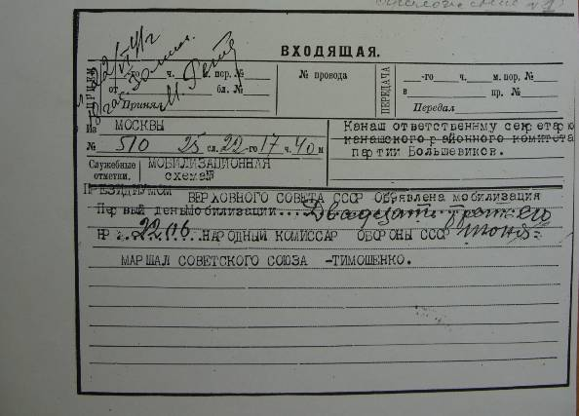

Приложение №2

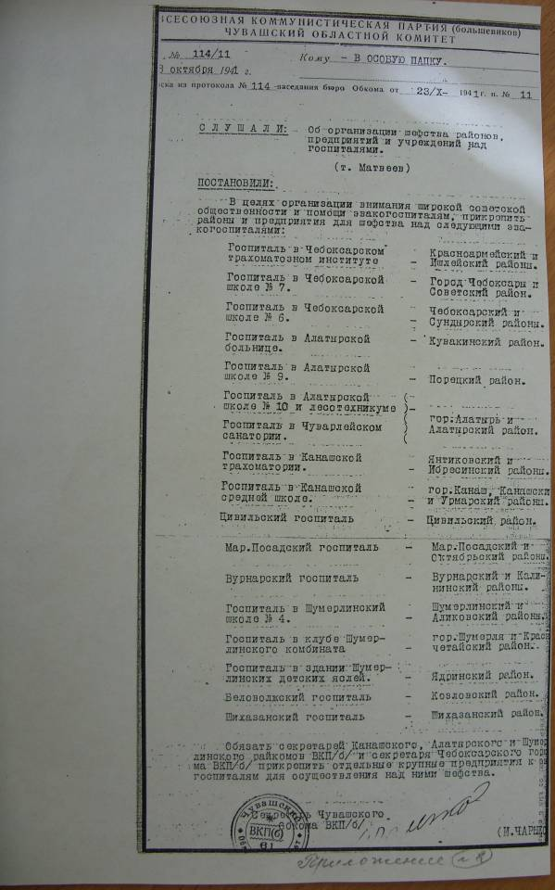
Приложение №3

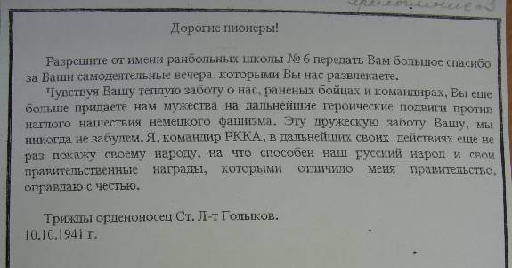

Приложение №4

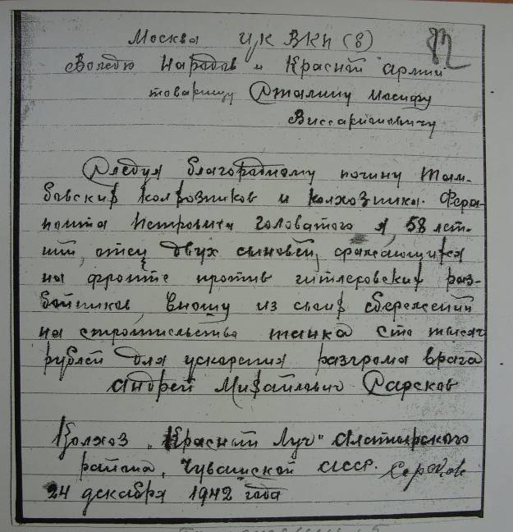

Приложение №5

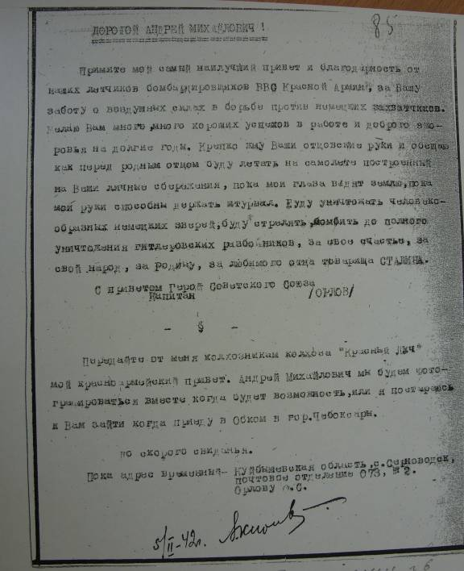

Приложение №6

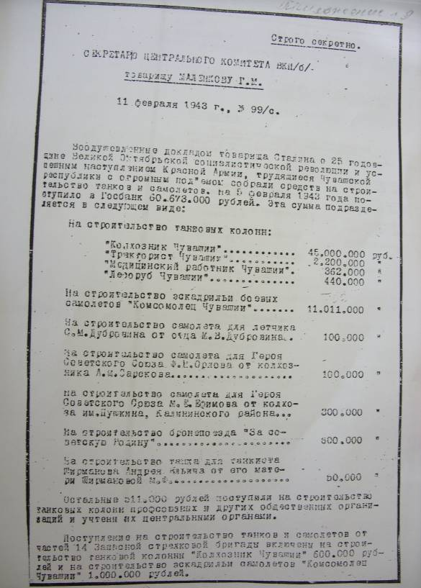

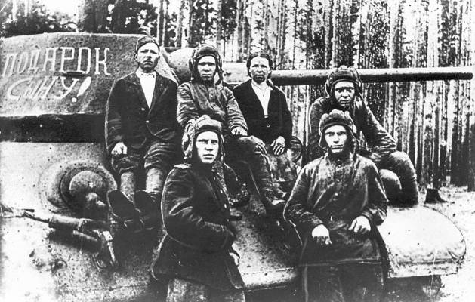

Экипаж боевого танка, построенного на средства семьи Ширмановых из Порецкого района Чувашской АССР (http://victory.rusarchives.ru)

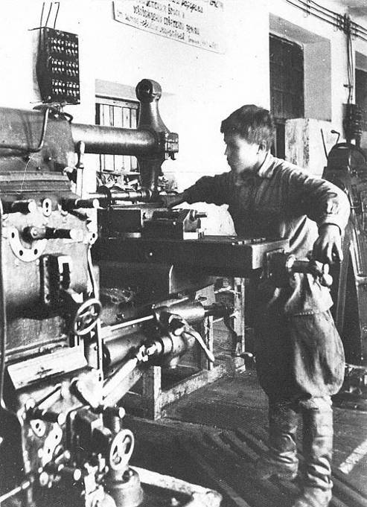

Фрезеровщик завода № 654 Коля Мартьянов, выполнявший норму до 200 % (http://victory.rusarchives.ru)

